Муниципальное автономное дошкольное образовательное учреждение – детский сад комбинированного вида «Улыбка» №177
620082, г. Екатеринбург, ул. Трубачева, тел.: 261 – 83 –38

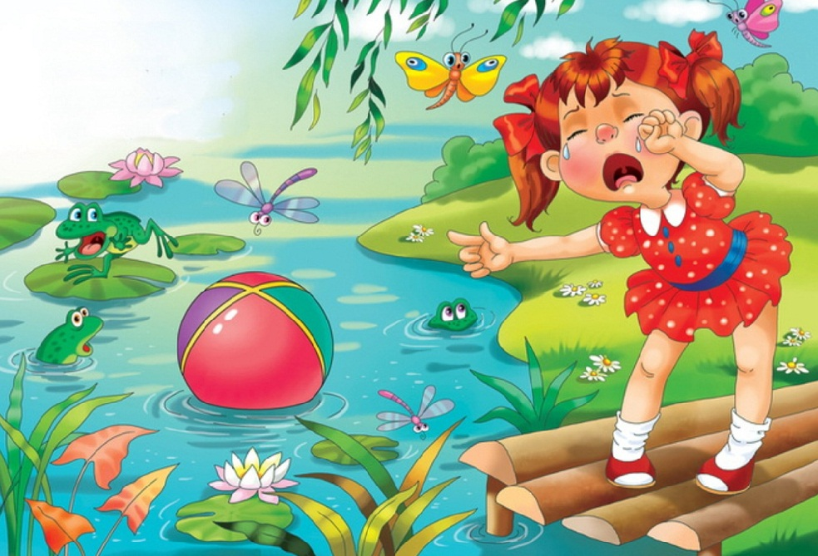

Проект в первой младшей группе «Тонет – не тонет»

Воспитатель: Хлызова
Светлана Борисовна

Екатеринбург
Продолжительность проекта: краткосрочный (14 - 18 марта 2022)
Тип проекта: позновательно – исследовательский
Участники: дети первой младшей группы, воспитатель.
Цель: Определить, что позволяет предметам держаться на воде.
Задачи:
- формировать элементарную исследовательскую деятельность и экспериментирование;
- развивать интерес к окружающему миру;
- развивать наблюдательность и любознательность.
- учить узнавать и отличать дерево, резину, пластмасс, камень.
- пополнить словарный запас: пластмасса, резина, камень, дерево.
- доставить детям радость.
- продолжать учить детей отвечать предложениями (сложноподчиненными).
- развивать тактильное восприятие, мышление, внимание, речь.
Словарная работа: активизировать активный словарь детей: резина, камень, пластмасс, плавает, тонет, тяжелый, легкий.
Этапы работы
1 этап – подготовительный
- изучить литературу по теме;
- подобрать конспект занятия;
- подобрать опыты.
2 этап – основной
Конспект НОД
Воспитатель: Ребята, посмотрите, кто к нам пришёл? Кукла Таня в гости к нам пришла. Давайте поздороваемся с Таней.
(Дети приветствуют Таню)
Наша Таня громко плачет,
Уронила в речку мячик.
«Тише, Танечка, не плачь,
Не утонет, в речке мяч».
Ребята смотрите, кукла Таня пришла грустная, расскажи Таня, что случилось?
Таня: Я играла с мячиком возле речки, и мяч неожиданно упал в воду. Я боюсь, что он утонет.
Воспитатель: Как вы думаете, может мячик утонуть в воде, давайте проверим. Возьмите мячики и осторожно пустите в воду, что делает мяч? Плавает или тонет.
Воспитатель: Правильно. Мяч не утонул, он плавает в воде. Почему он плавает? (ответы детей) Он легкий, почему он легкий, потому что он сделан из резины, значит он какой? (резиновый). Поэтому он не тонет, а плавает.
Таня: А если бросить пластмассовый мяч в воду, что он будет делать плавать или утонет. Давайте проверим? (опускаем аккуратно в воду пластмассовый мячик)
Дети: Он плавает!
Воспитатель: Как вы думаете, почему он не тонет? (ответы детей) Он пластмассовый, а внутри воздух, поэтому он очень легкий.
Таня: В кармане у меня еще камушки лежат они тонут или нет?
Воспитатель: Потрогайте, какие они, (дает потрогать детям) они шершавые и тяжелые. Как вы думаете, они утонут? (Дети должны сами сказать)
(Бросают в воду, камни тонут)
Воспитатель: Что произошло с камнями? Почему они утонули? (ответы детей). Камушки тяжелые вот и утонули и у них внутри нет воздуха как у мячика.
Таня: Как интересно!
Воспитатель: Скажите, а это что (показывает деревянный кубик)
Воспитатель: Из чего он сделан? (из дерева). Если он сделан из дерева, значит он какой? (деревянный)
Воспитатель: Конечно! Как вы думаете, он утонет? Давайте проверим? (Опускает в воду кубик. Он плавает.)
Воспитатель: Дерево умеет держаться на воде, поэтому из него строят лодки и корабли! Ребята, с какими материалами мы сегодня познакомились? Что легче? Что тяжелее? (ответы детей)
Таня : Мне у вас понравилось. Спасибо за эксперименты. Теперь я знаю, что легкие предметы не тонут, а тяжелые тонут. До свидания.

Опыт 1. «Тонет – не тонет».
Мы взяли четыри предмета: металлический болтик и камушек, пластмассовую уточку и пластмассовый кораблик. Взвесив их, мы выяснили, что самый легкий предмет – пластмассовый кораблик, а самый тяжелый – металлический болтик.
Опустив предметы в воду, мы увидели, что металлический болтик и камень утонули, а пластмассовый кораблик и уточка плавают на поверхности воды.
Вывод: умение предметов плавать не зависит от их веса.
Опыт 2. «Шарик - лодка»
Если умение предметов плавать не зависит от их веса, может оно зависит от их формы? Чтобы это проверить, мы взяли два одинаковых по весу кусочка пластилина.
Из одного кусочка мы слепили шарик, а из другого – лодочку. Бросив шарик в воду, и он мгновенно утонул. Тогда мы опустили лодочку в воду, и она осталась на поверхности. Я попробовала легонько нажать на лодочку, чтобы утопить ее, но какая-то сила не давала мне этого сделать и выталкивала лодочку из воды. Что же это за сила такая? Это сила Архимеда. Предмет будет находиться на плаву до тех пор, пока его вес будет меньше или равен весу вытесненной им жидкости. А еще умение предметов плавать зависит от плотности воды и предмета.
Вывод: умение предметов плавать зависит от веса вытесненной им жидкости.
3 этап – заключительный
- изготовление макета «Тонет – не тонет»
